**МИНОБРНАУКИ РОССИИ**

**САНКТ-ПЕТЕРБУРГСКИЙ ГОСУДАРСТВЕННЫЙ**

**ЭЛЕКТРОТЕХНИЧЕСКИЙ УНИВЕРСИТЕТ**

**«ЛЭТИ» ИМ. В.И. УЛЬЯНОВА (ЛЕНИНА)**

**Кафедра САПР**

**ОТЧЕТ**

**по лабораторной работе №4**

**по дисциплине «Информатика»**

**Тема: Настройка виртуальных машин VirtualBox**

|  |  |  |
| --- | --- | --- |
| Студент гр. 3352 |  | Рябов В.А. |
| Преподаватель |  | Копец Е.Е. |

Санкт-Петербург

2023

**Основные теоретические положения.**

Виртуальная машина (ВМ, от англ. virtual machine) – программная и/или аппаратная система, эмулирующая аппаратное обеспечение некоторой (target, целевой, гостевой) платформы и исполняющая программы для этой платформы на (базовой, платформе-хозяине) host-платформе. ВМ работает как отдельная программа и позволяет запускать одну операционную систему в другой в виде отдельного приложения параллельно другим исполняемым программам базовой системы. Программы гостевой системы изолированы внутри виртуальной машины.

ВМ очень часто используются для тестирования различного программного обеспечения и его взаимодействия между собой. Обычно, таким программам необходим доступ к интернету. Время от времени возникает необходимость протестировать работу программ по сети или даже создать небольшую тестовую лабораторию из виртуальных машин. В качестве ВМ в настоящей лабораторной работе выбрана бесплатная программа Oracle VirtualBox. Данная ВМ позволяет запускать множество операционных систем, в том числе различные версии

Windows и Linux.

**Процесс выполнения работы.**

Для выполнения лабораторной работы с сайта “www.virtualbox.org” была установленна программа.

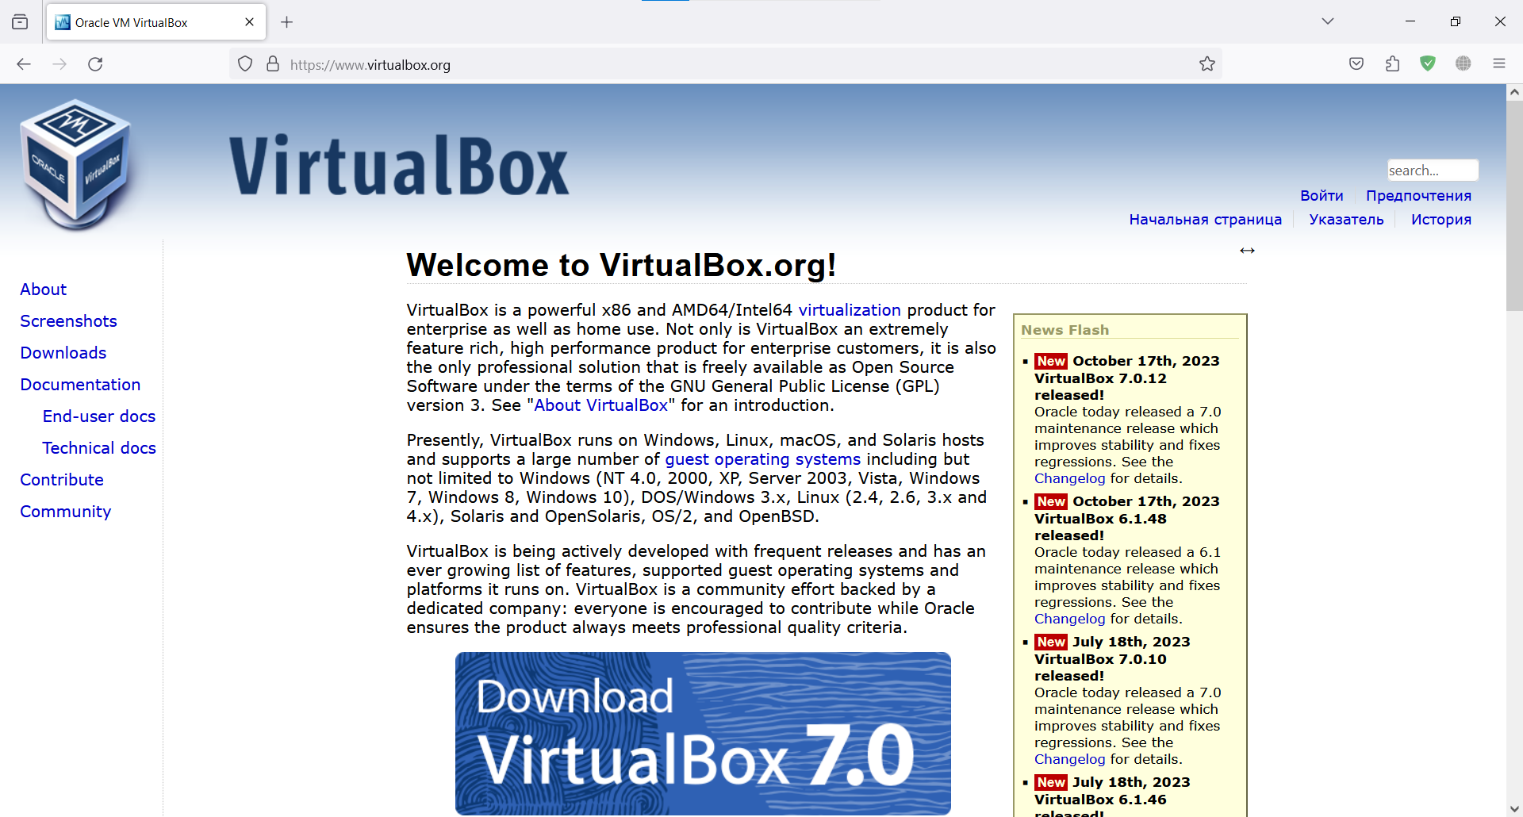

Рисунок 1 – Установка

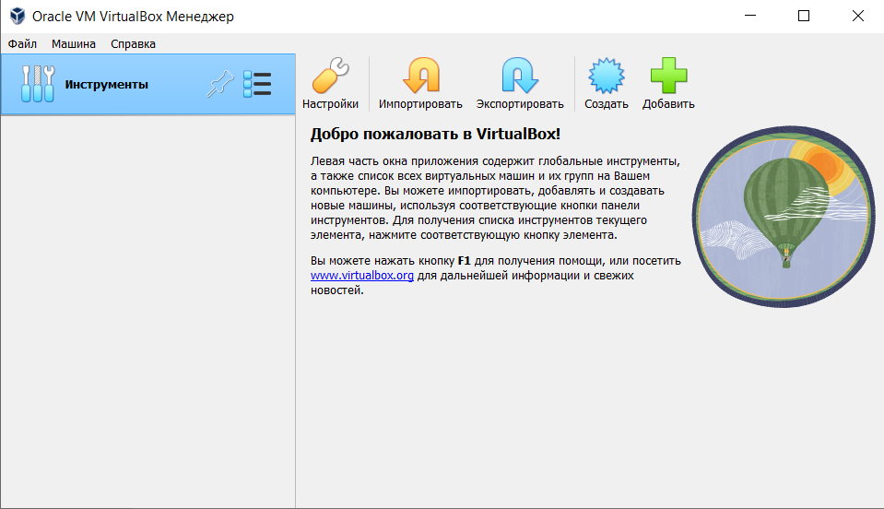После установки и открытия программы с помощью кнопки “Создать” создаем новую виртуальную машину.

Рисунок 2 – Создание машины

Даем название машине, выбираем операционную систему и настраиваем память.

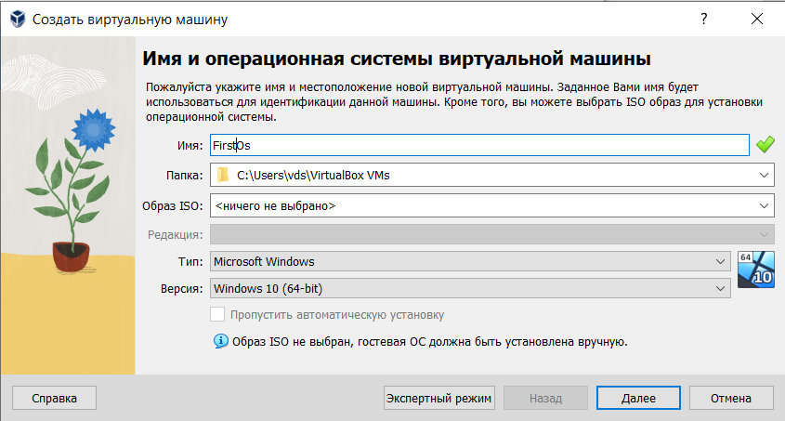

Рисунок 3 – Даем имя машине

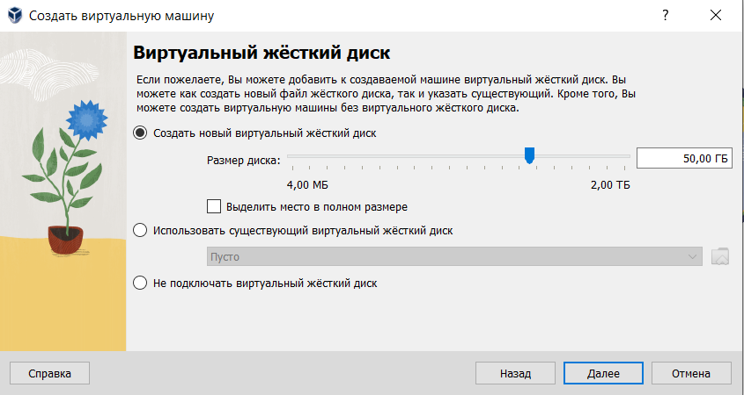

Рисунок 4 – Настраиваем память

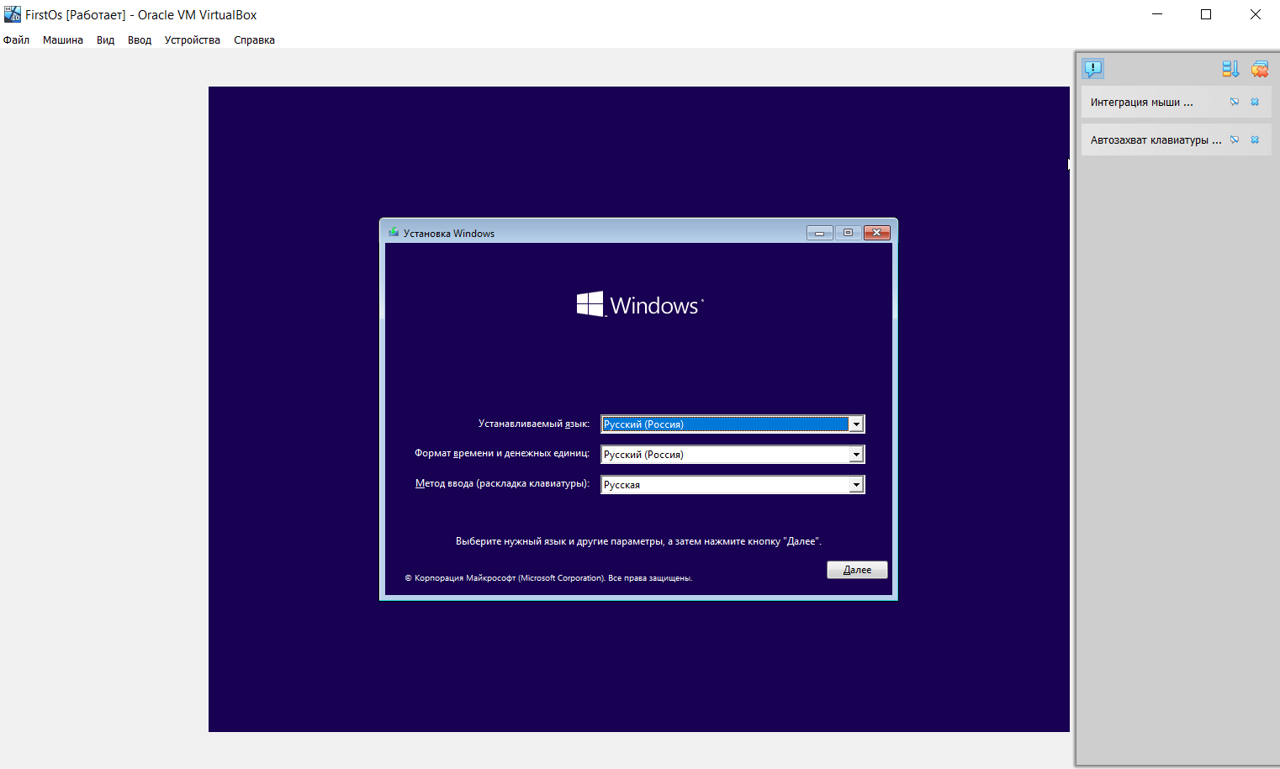После завершения настройки устанавливаем на виртуальную машину операционную систему Windows 10.

Рисунок 5 – Установка ОС

После установки ОС попадаем на рабочий стол и делаем снимок состояния.

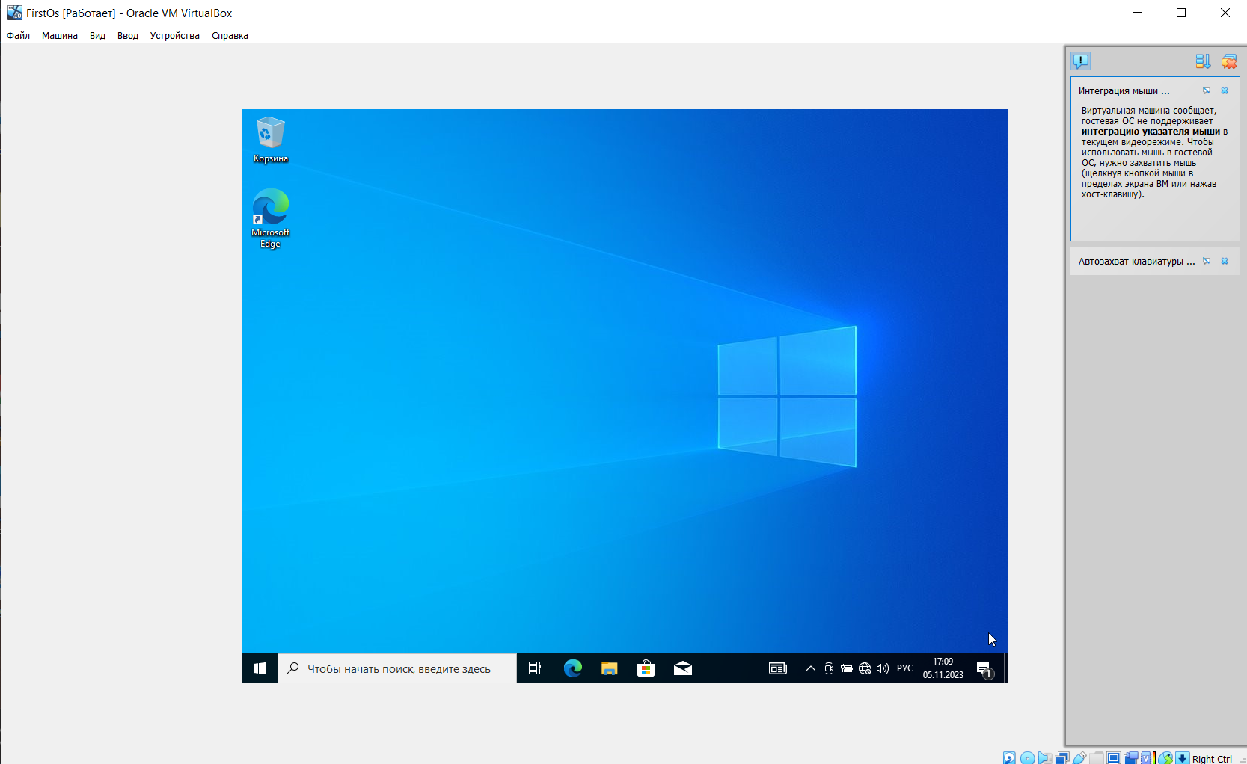

Рисунок 6 – Рабочий стол

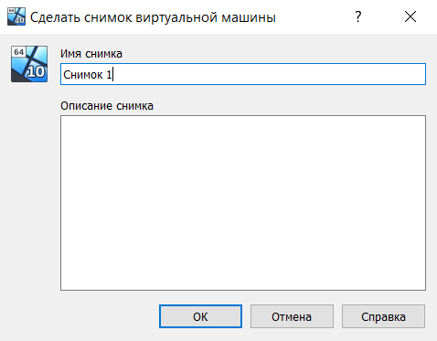

Рисунок 7 – Снимок

Изменяем фон рабочего стола.

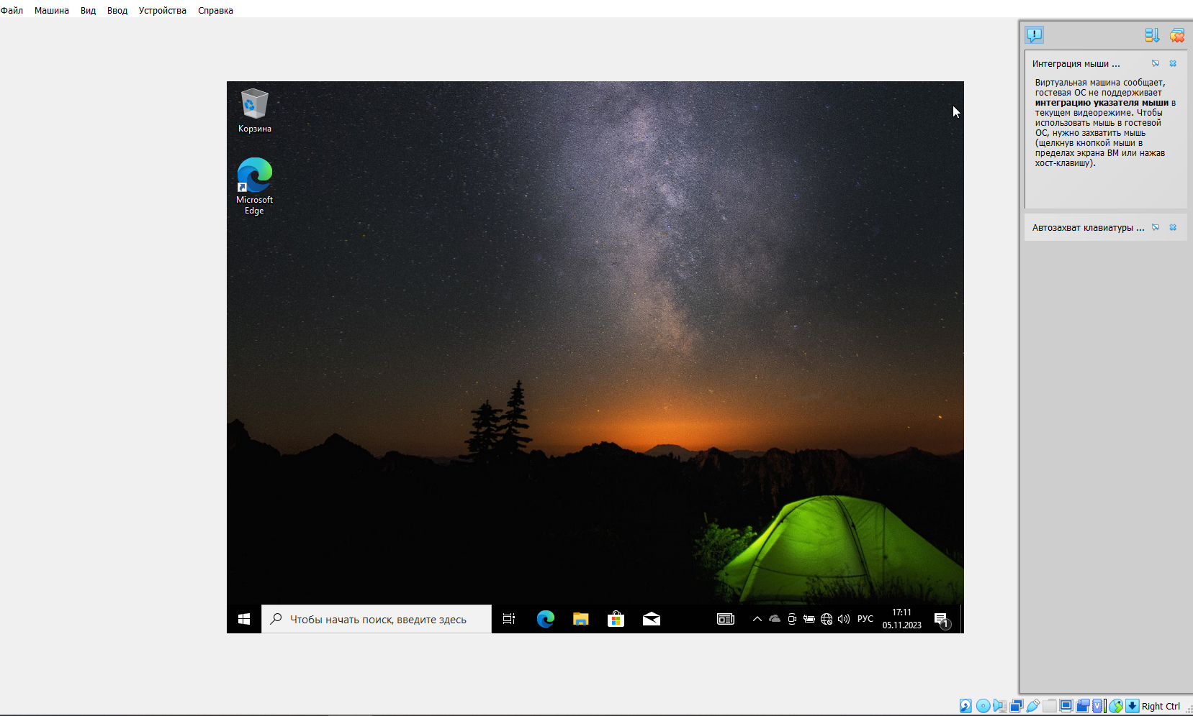

Рисунок 9 – Изменение фона

Завершаем работу виртуальной машины и в меню программы с помощью кнопки “Восстановить снимок” возвращаем виртуальную машину к состоянию первого снимка.

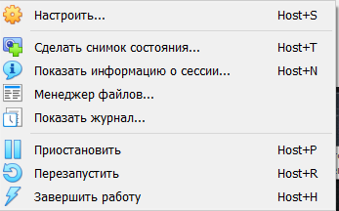

Рисунок 10 – Завершение работы

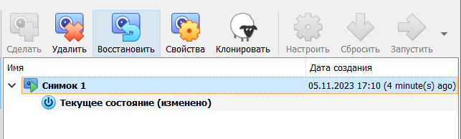

Рисунок 11 – Востановление снимка

На рабочем столе основного компьютера создаем папку с названием “folder”, после чего в программе настраиваем общую папку для виртуальной машины. Выбираем расположение папки в системе и включаем галочку “Автоподключение”.

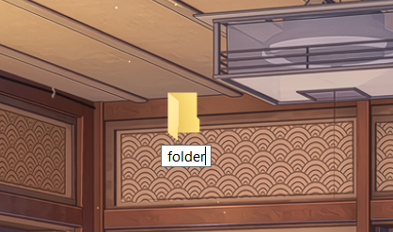

Рисунок 12 – Создание папки

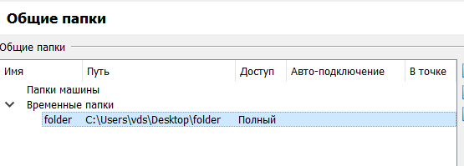

Рисунок 13 – Создание общей папки

После запуска виртуальной машины заходим во вкладку “Устройства”, нажимаем на кнопку “Подключить образ диска Дополнений гостевой ОС”, устанавливаем обновления и перезапускаем машину.

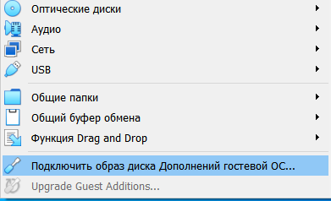

Рисунок 14 – Подключенте образа диска Дополнений гостевой ОС

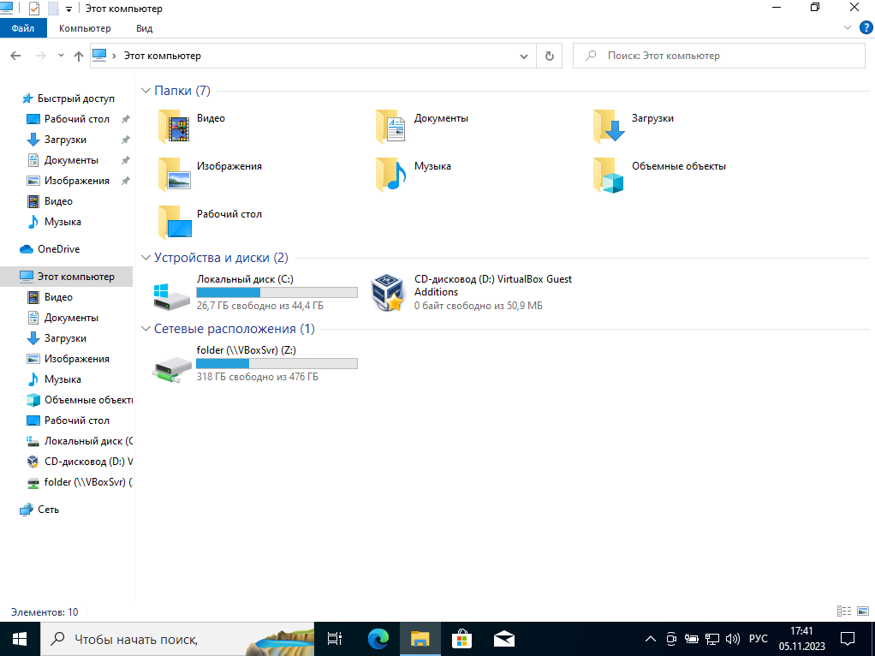После чего в файлах виртуальной системы появляется диск с созданной нами папкой.

Рисунок 15 – Создание общей папки

С виртуальной машины выполняем вход в личный кабинет студента.

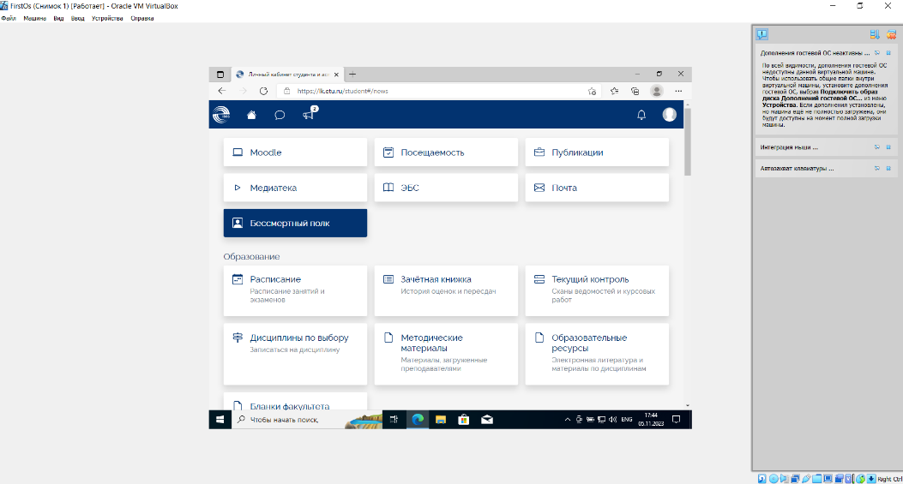

Рисунок 16 – Вход в личный кабинет

Выполняя задание создаем еще одну виртуальную машину по тем же инструкциям, что и первую, а также устанавливаем ОС.

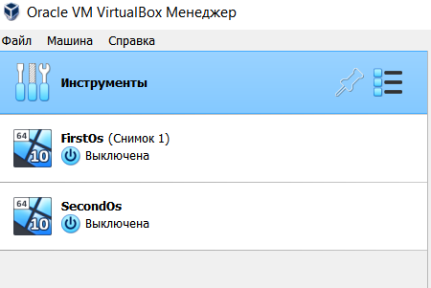

Рисунок 17 – Создание второй виртуальной машины

Воспользуемся общей папкой. С основного компьютера загружаем в папку “folder” изображение, после чего запускаем обе виртуальные машины.

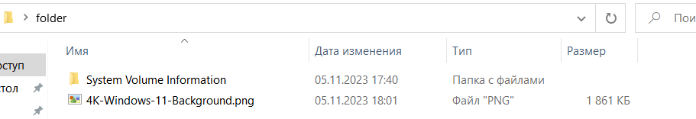

Рисунок 18 – Добавление файлов в общую папку

На обеих машинах обнаруживаем в общей папке новый файл и используем его. Например на первой машине установим рисунок как фон рабочего стола, а на второй отредактируем его в программе “Paint 3D”.

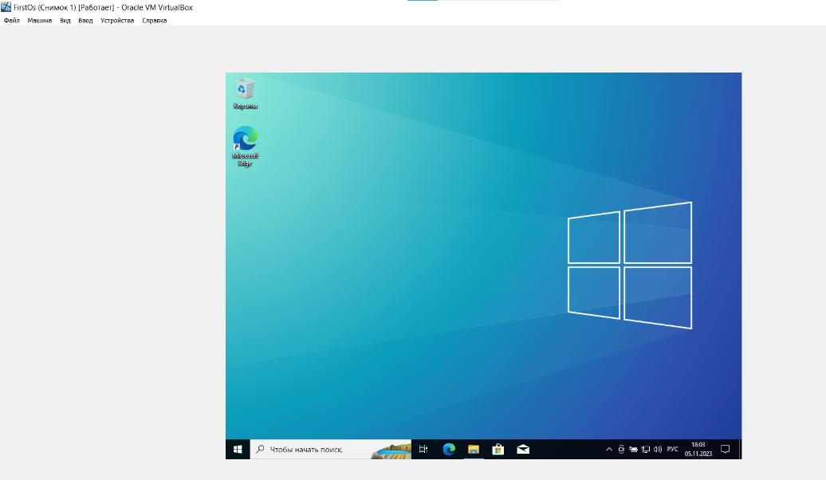

Рисунок 19 – Изменение фона рабочего стола

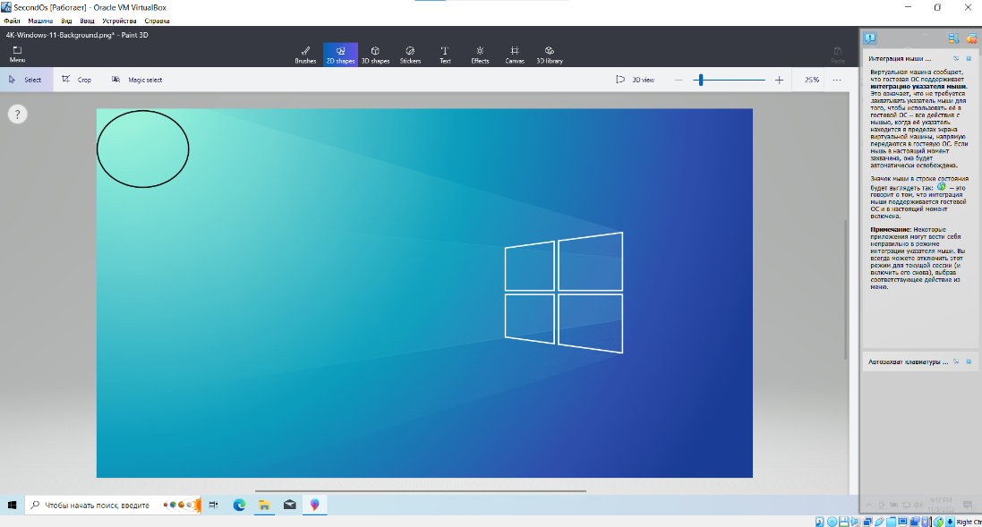

Рисунок 20 – Редактирование рисунка в Paint 3D

**Заключение.**

В ходе выполнения лабораторной работы была освоена работа с программой Oracle VirtualBox, а также изучена работа с виртуальными машинами.